

МИНИСТЕРСТВО НАУКИ И ВЫСШЕГО ОБРАЗОВАНИЯ РОССИЙСКОЙ ФЕДЕРАЦИИ
Федеральное государственное бюджетное образовательное учреждение высшего образования
«МИРЭА - Российский технологический университет»

РТУ МИРЭА

Институт радиоэлектроники и информатики
Кафедра геоинформационных систем

ОТЧЕТ
ПО ПРАКТИЧЕСКОЙ РАБОТЕ № 6
построение комбинационных схем, реализующих МДНФ и МКНФ заданной логической функции от 4-х переменных в базисах И-НЕ, ИЛИ-НЕ
«ИНФОРМАТИКА»

Выполнил студент группы АААА-00-00 Фамилия И. О.

Принял
Ассистент Фамилия И. О.

Практическая | « » 2023 г.
работа выполнена
«Зачтено» | « » 2023 г.

Москва 2023
СОДЕРЖАНИЕ
1 ПОСТАНОВКА ЗАДАЧИ 3
1.1 Персональный вариант 3
2 ПРОЕКТИРОВАНИЕ И РЕАЛИЗАЦИЯ 4
2.1 Построение таблицы истинности 4
2.2 Минимизация логической функции при помощи карт Карно 5
2.3 Приведение МДНФ и МКНФ к базисам «И-НЕ» и «ИЛИ-НЕ» 7
2.4 Реализация схем МДНФ и МКНФ в лабораторном комплексе 7
3 ВЫВОДЫ 10
4 ИНФОРМАЦИОННЫЕ ИСТОЧНИКИ 11

1 ПОСТАНОВКА ЗАДАЧИ
Логическая функция от четырех переменных задана в 16-теричной векторной форме. Восстановить таблицу истинности. Минимизировать логическую функцию при помощи карт Карно и получить формулы МДНФ и МКНФ в общем базисе. Перевести МДНФ и МКНФ в базисы «И-НЕ» и «ИЛИ-НЕ» (каждую минимальную форму в два базиса). Построить комбинационные схемы для приведенных к базисам формул МДНФ и МКНФ в лабораторном комплексе, используя только логические элементы, входящие в конкретный базис. Протестировать работу схем и убедиться в их правильности. Подготовить отчет о проделанной работе и защитить ее.
1.1 Персональный вариант
В соответствии с вариантом функция, заданная в 16-теричной форме имеет следующий вид:

2 ПРОЕКТИРОВАНИЕ И РЕАЛИЗАЦИЯ
2.1 Построение таблицы истинности
Преобразуем значение функции в двоичную запись: – получим столбец значений логической функции, который необходим для восстановления полной таблицы истинности (см. таблицу 1)
Таблица 1 - Полная таблица истинности
a | b | c | d | F
0 | 0 | 0 | 0 | 0
0 | 0 | 0 | 1 | 0
0 | 0 | 1 | 0 | 1
0 | 0 | 1 | 1 | 1
0 | 1 | 0 | 0 | 0
0 | 1 | 0 | 1 | 1
0 | 1 | 1 | 0 | 0
0 | 1 | 1 | 1 | 1
1 | 0 | 0 | 0 | 0
1 | 0 | 0 | 1 | 1
1 | 0 | 1 | 0 | 1
1 | 0 | 1 | 1 | 0
1 | 1 | 0 | 0 | 0
1 | 1 | 0 | 1 | 1
1 | 1 | 1 | 0 | 1
1 | 1 | 1 | 1 | 1

2.2 Минимизация логической функции при помощи карт Карно
Для построения формулы МДНФ воспользуемся методом карт Карно. Разместим единичные значения функции на карте, предназначенной для минимизации функции от четырех переменных. Пустые клетки карты на содержат нулевые значения функции, которые при построении МДНФ в целях повышения читаемости можно на карту не наносить. Итоговая карта Карно (см. рис. 1)
cd
ab
 | 00 | 01 | 11 | 10
00 |  |  | 1 | 1
01 |  | 1 | 1
11 |  | 1 | 1 | 1
10 |  | 1 |  | 1
Рисунок 1 — карта Карно, заполненная для построения МДНФ
Теперь необходимо выделить интервалы, на которых функция сохраняет свое единичное значение. Выделим их, соблюдая правила выделения интервалов на карте Карно (см. рис. 2)
cd
ab
 | 00 | 01 | 11 | 10
00 |  |  | 1 | 1
01 |  | 1 | 1
11 |  | 1 | 1 | 1
10 |  | 1 |  | 1
Рисунок 1 — Результат выделения интервалов для МДНФ
Далее запишем формулу МДНФ, для чего последовательно рассмотрим каждый из интервалов. Для каждого интервала запишем минимальную конъюнкцию, куда будут входить только те переменные и их отрицания, которые сохраняют свое значение на этом интервале. Переменные, которые меняют свое значение на интервале, упростятся. Чтобы получить МДНФ остается только объединить при помощи дизъюнкции имеющееся множество минимальных конъюнкций. В итоге получим формулу МДНФ (см. формулу 1).
(1)
Для построения формулы МКНФ проделаем аналогичные рассуждения. Разместим нулевые значения функции на карте, а единичные значения уберём. Получаем карту Карно для построения МКНФ (см. рис. 3).
cd
ab
 | 00 | 01 | 11 | 10
00 | 0 | 0
01 | 0 |  |  | 0
11 | 0
10 | 0 |  | 0
Рисунок 3 — карта Карно, заполненная для построения МДНФ
Выделяем интервалы для нулевых значений функций (см. рис 4). Заметим, что для значения функции 1011, стоит обособленный 0. Значит для него будет выделен отдельный интервал, и записан дизъюнкт от всех 4-ёх переменных.
cd
ab
 | 00 | 01 | 11 | 10
00 | 0 | 0
01 | 0 |  |  | 0
11 | 0
10 | 0 |  | 0
Рисунок 4 — Результат выделения интервалов для МКНФ
Далее запишем формулу МДНФ, для чего последовательно рассмотрим каждый из интервалов. Для каждого интервала запишем минимальную конъюнкцию, куда будут входить только те переменные и их отрицания, которые сохраняют свое значение на этом интервале. Переменные, которые меняют свое значение на интервале, упростятся. Чтобы получить МДНФ остается только объединить при помощи дизъюнкции имеющееся множество минимальных конъюнкций. В итоге получим формулу МКНФ (см. формулу 2)
(2)
2.3 Приведение МДНФ и МКНФ к базисам «И-НЕ» и «ИЛИ-НЕ»
Приведём формулы МДНФ (1) и МКНФ (2) к логическим базисам «И-НЕ» и «ИЛИ-НЕ» с помощью формул де Моргана. В результате для МДНФ получим формулы (3) и (4), для МКНФ формулы (5) и (6).
(3)
(4)
(5)
(6)
2.4 Реализация схем МДНФ и МКНФ в лабораторном комплексе
Построим в лабораторном комплексе комбинационные схемы, реализующие МДНФ и МКНФ рассматриваемой функции в логических базисах «И-НЕ» и «ИЛИ-НЕ», протестируем их работу и убедимся в их правильности (см. рис. 5, 6, 7, 8).
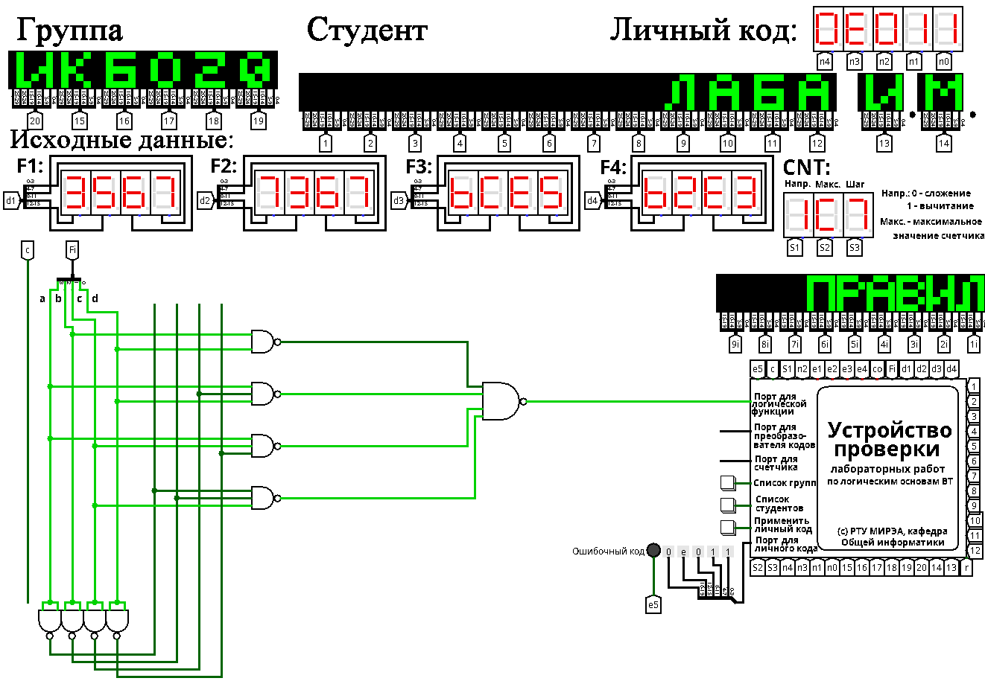
Рисунок 5 — Схема МДНФ в базисе «И-НЕ»
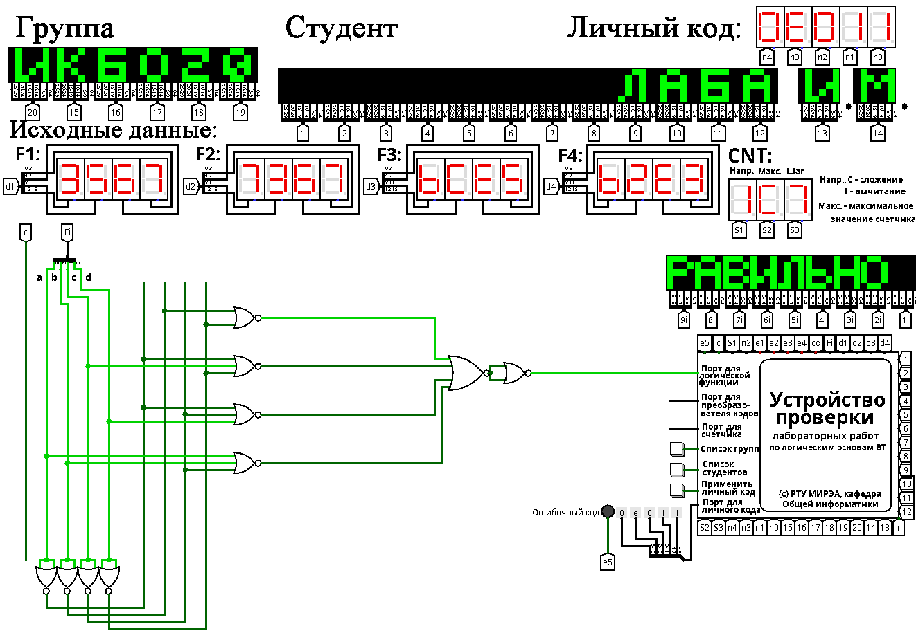

Рисунок 6 — Схема МДНФ в базисе «ИЛИ-НЕ»

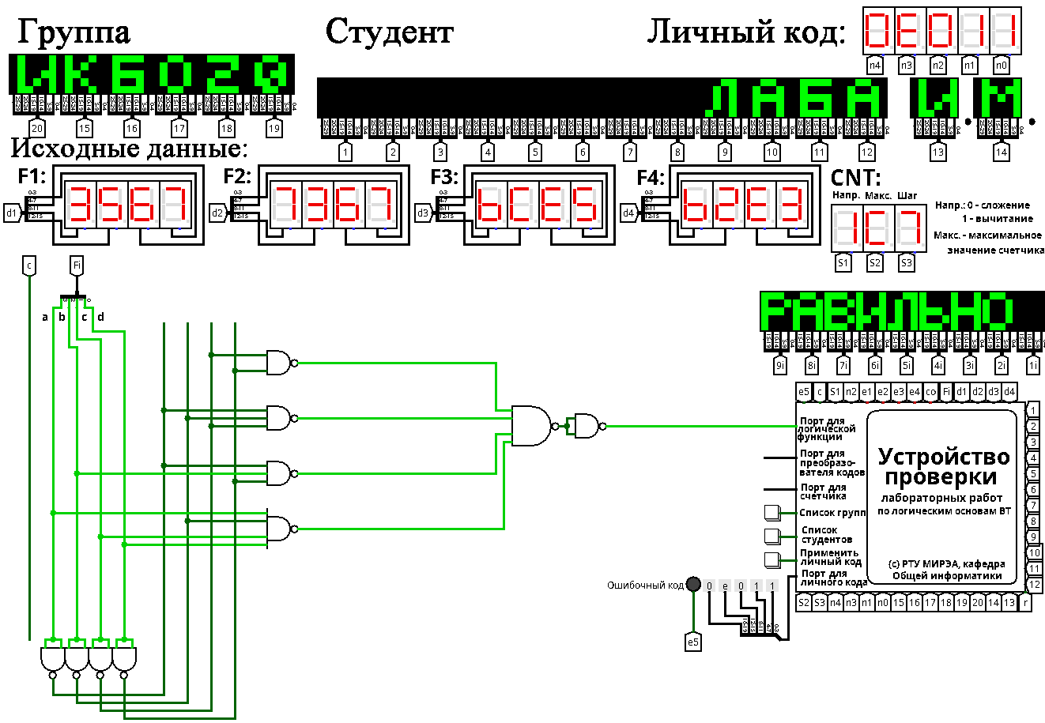
Рисунок 7 — Схема МКНФ в базисе «И-НЕ»

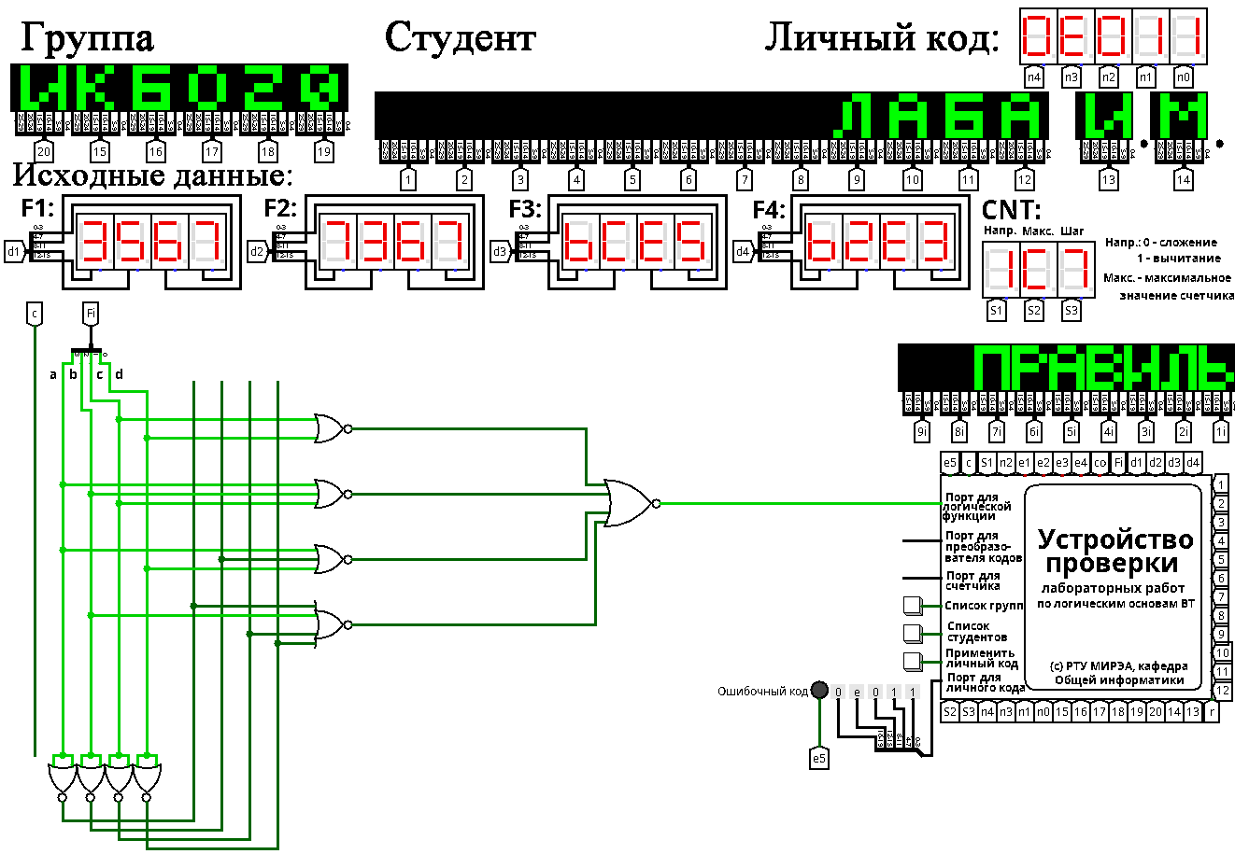

Рисунок 8 — Схема МКНФ в базисе «ИЛИ-НЕ»
Тестирование показало, что все схемы работают правильно.
3 ВЫВОДЫ
В ходе работы была построена таблица истинности для функции от 4-ёх переменных. Построены формулы МКНФ и МДНФ для данной функции и приведены к логическим базисам «И-НЕ» и «ИЛИ-НЕ». Логические схемы были выстроены в лабораторном комплексе «Logisim», который показал, что созданные схемы были построены верно.

4 ИНФОРМАЦИОННЫЕ ИСТОЧНИКИ
- Информатика : Методические указания по выполнению практических работ / С.С. Смирнов, Д.А. Карпов — М., МИРЭА — Российский технологический университет, 2020. – 102 с.
- Logisim : образовательный инструмент для проектирования и моделирования цифровых логических схем. / Разработчик : Carl Burch - свободное программное обеспечение (GNU GPL) — Электронная программа: Электронная.

